GROHE 3-L-EH-Waschtischbatterie Essence 20296_1 Zst.-Ablgrt. cool sunrise geb.

GROHE

Eigenschaften

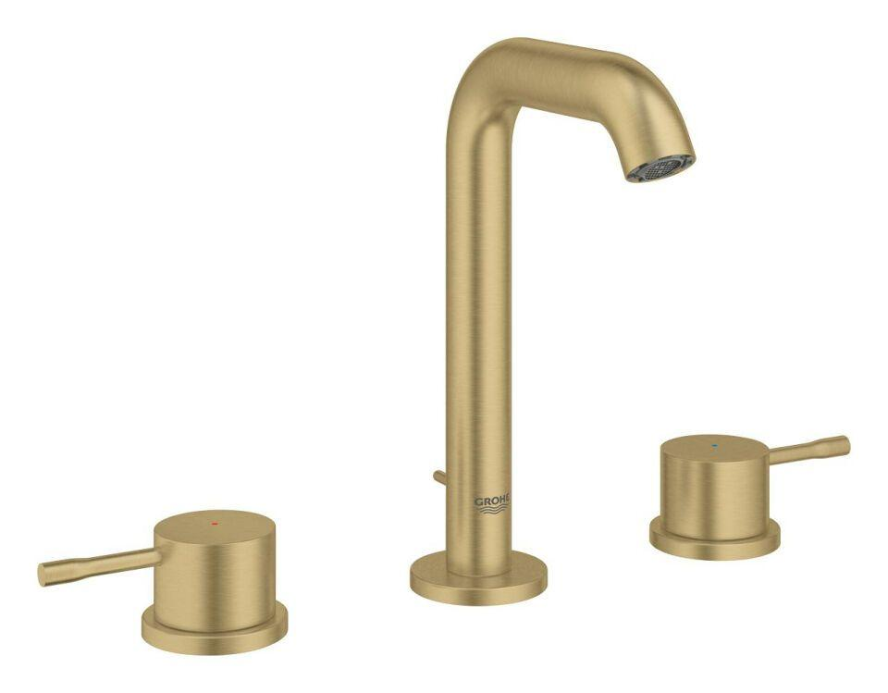

HAN:

20296GN1

Ausführung

mechanisch

Ausführung Ablauf

fest unten

Oberfläche

beschichtet

Anzahl der Armaturenlöcher

3-löchig

Ausführung der Temperaturregelung

manuelle Bedienung

Auslauftyp

Rohr

Mundstück Wasserhahn

Schaumstrahldüse

Aufbauhöhe gesamt (mm)

193,00

Aufbauhöhe Unterkante Hahnauslass (mm)

160,00

Mittenabstand (mm)

200,00

Vorsprung Ablauf (mm)

114,00

Max. tap capacity (at 300 kPa)

5 l/min

Cold start function

false